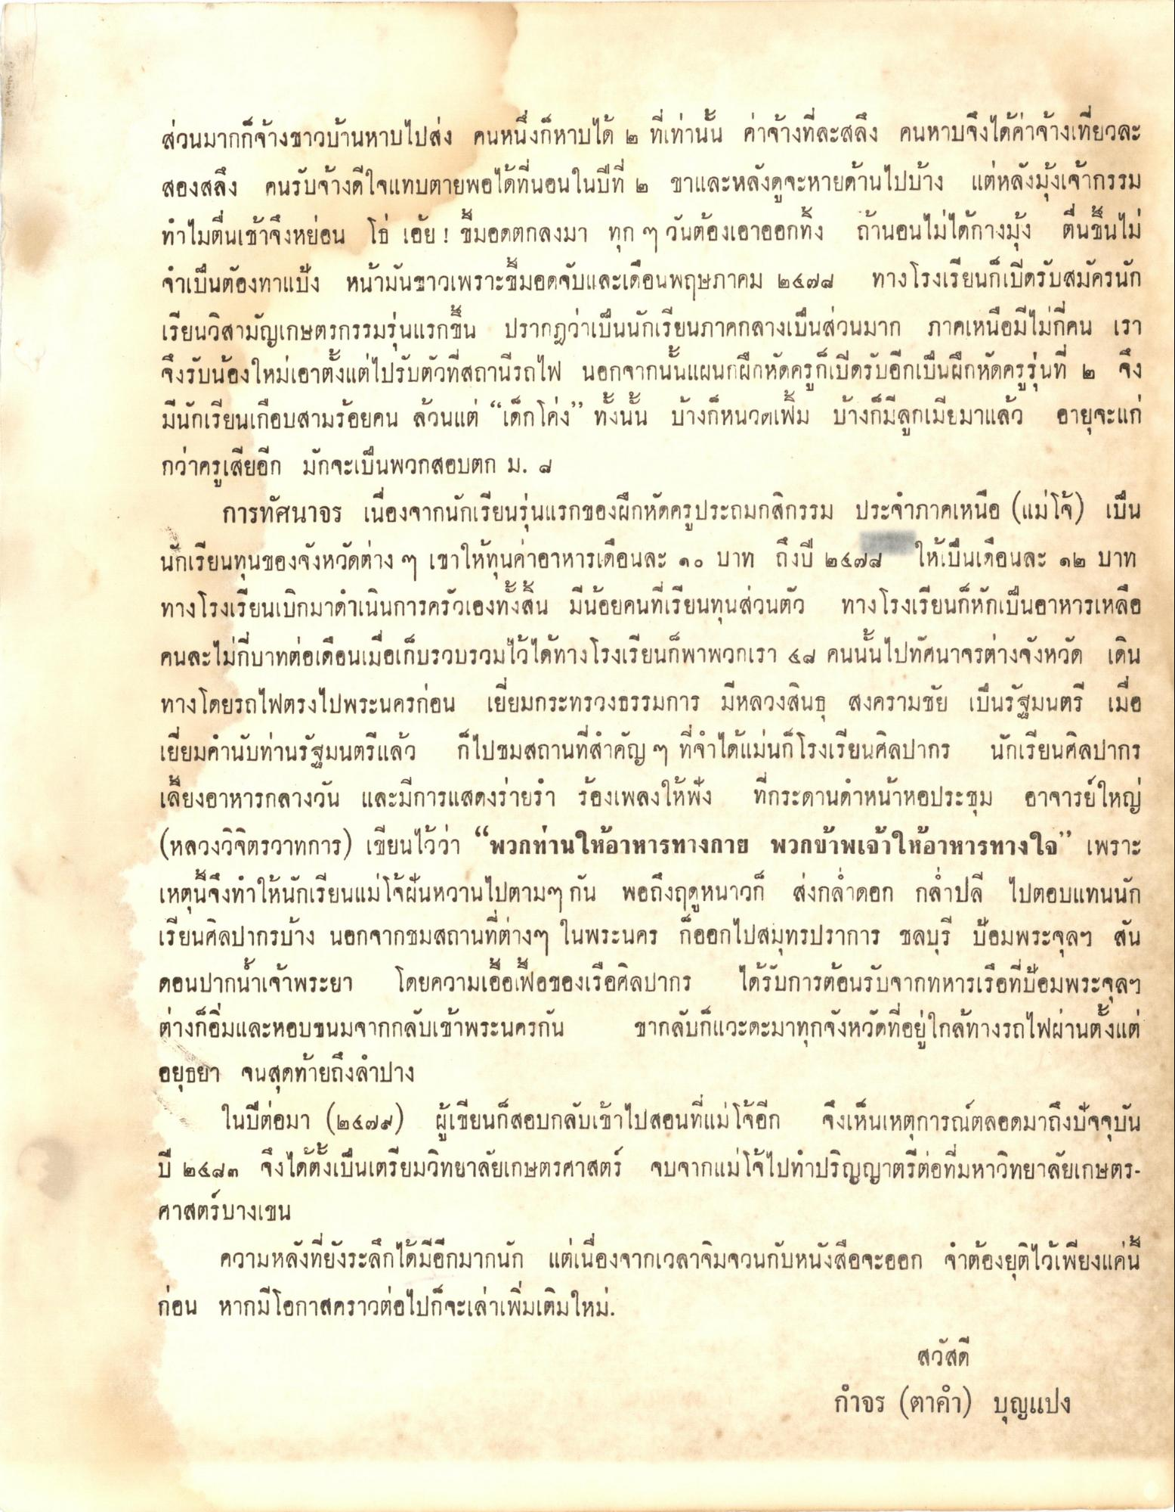
ส่วนมากก็จ้างชาวบ้านหาบไปส่ง คนหนึ่งก็หาบได้ ๒ ที่เท่านั้น ค่าจ้างที่ละสลึง คนหาบจึงได้ค่าจ้างเที่ยวละ สองสลึง คนรับจ้างดีใจแทบตายพอได้ที่นอนในปีที่ ๒ ขาและหลังดูจะหายด้านไปบ้าง แต่หลังมุ่งเจ้ากรรม
ทาไมตนเขาจงหยอน
น 4 ) ทางมง ตนขนโม
โก เอย ! ชมอดตกลงมา
งเอาออกทั้ง
ถ:
จาเบนตองทาแบง หนามนขาวเพราะชมอตจบแล
าคม ๒๕๗๘
แนกเบดรับสมัครนก
เรียนวสามญ
รกรรมรินแรกชน
นนกเรียนภาคกลางเบนสวนมาก ภาคเหนอมโมกคน เรา
จงรบนย งไหม
าตั้งแต โปรบติวทสถาน
ไฟ นอกจากนนแผนกผูกหดคริกเบดรบอกเบนผักหดครวันที่ ๒
มีนักเรียนเกือบสามร้อยคน ล้วนแต่ “เด็กโด่ง” ทั้งนั้น บ้างก็หนวดเพิ่ม บ้างก็มีลูกเมียมาแล้ว อายุจะแก่ กว่าครูเสียอีก มักจะเป็นพวกสอบตก ม. 4
การทัศนาจร เนื่องจากนักเรียนรุ่นแรกของฝึกหัดครูประถมกสิกรรม ประจาภาคเหนือ (แม่โจ้) เป็น นักเรียนทุนของจังหวัดต่าง ๆ เขาให้ทุนค่าอาหารเดือนละ ๑๐ บาท ถึงปี ๒๕๗๗ ให้เป็นเดือนละ ๑๒ บาท ทางโรงเรียนเบิกมาดําเนินการครัวเองทั้งสิ้น มีน้อยคนที่เรียนทุนส่วนตัว ทางโรงเรียนกหักเป็นอาหารเหลือ คนละไม่กี่บาทต่อเดือนเมื่อเก็บรวบรวมไว้ได้ทางโรงเรียนก็พาพวกเรา 44 คนนั้นไปทัศนาจรต่างจังหวัด เดิน ทางโดยรถไฟตรงไปพระนครก่อน เยี่ยมกระทรวงธรรมการ มีหลวงสินธุ สงครามชัย เป็นรัฐมนตรี เมื่อ เยี่ยมคํานับท่านรัฐมนตรีแล้ว ก็ไปชมสถานที่สําคัญ ๆ ที่จําได้แม่นที่โรงเรียนศิลปากร นักเรียนศิลปากร เลี้ยงอาหารกลางวัน และมีการแสดงร่ายรา ร้องเพลงให้ฟัง ที่กระดานดหน้าหอประชุม อาจารย์ใหญ่ (หลวงวิจิตรวาทการ) เขียนไว้ว่า “พวกท่านให้อาหารทางกาย พวกข้าพเจ้าให้อาหารทางใจ” เพราะ เหตุนี้จึงทําให้นักเรียนแม่ให้ฝันหวานไปตามๆ กัน พอถึงฤดูหนาวก ส่งกล่ําดอก กล่ําปลี ไปตอบแทนนัก เรียนศิลปากรบ้าง นอกจากชมสถานที่ต่างๆ ในพระนคร ก็ออกไปสมุทรปราการ ชลบุรี ป้อมพระจุลฯ สัน ดอนปากน้ําเจ้าพระยา โดยความเอื้อเฟื้อของเรือศิลปากร ได้รับการต้อนรับจากทหารเรือที่ป้อมพระจุลฯ ต่างก็อิ่มและหอบขนมจากกลับเข้าพระนครกัน ขากลับก็แวะดะมาทุกจังหวัดที่อยู่ใกล้ทางรถไฟผ่านตั้งแต่ อยุธยา จนสุดท้ายถึงลําปาง
ในปีต่อมา (๒๕๒๑) ผู้เขียนก็สอบกลับเข้าไปสอนที่แม่โจอีก จึงเห็นเหตุการณ์ตลอดมาถึงปัจจุบัน ปี ๒๕๗๓ จึงได้ตั้งเป็นเตรียมวิทยาลัยเกษตรศาสตร์ จบจากแม่โจ้ไปทําปริญญาตรีต่อที่มหาวิทยาลัยเกษตร ศาสตรบางเขน
ความหลง
"ขง:
ก
แต่เนองจาก
ลาจล
นกบหนงสอจะออก จาตอง ยต โดเพียงแคน
ก่อน หากมีโอกาสคราวต่อไปก็จะเล่าเพิ่มเติมใหม่
สวัสดี กําจร (ตาคํา) บุญแปง

